光信·光乾·优债107号集合资金信托计划
2021年2月监管报告

项目名称：光信·光乾·优债107号慈溪红星檀府项目
委托方：光大兴陇信托有限责任公司
受托方：北京康信君安资产管理有限公司
监管人员：任飞霖
日期：二零二一年三月二日

目 录
1项目基本情况 2
2重大事件披露 3
3项目五证办理情况及施工进度情况 3
3.1项目五证办理情况说明 3
3.2项目2021年2月份施工进度情况 4
3.3项目2021年3月施工计划 4
3.4 项目现场照片 6
4印鉴使用情况 7
5合同签订情况 9
6项目销售情况汇总表 10
7项目竞品分析 10
8资金情况 11
8.1资金使用汇总 11
8.2各银行账户余额 17
附件 18
附件一 项目平面图 18
附件二 银行对账单 19

为了方便阅读之目的，本报告中将部分名称简写为：
·标的项目：慈溪红星檀府项目
·项目公司：慈溪皓瑞置业有限公司（以下简称“皓瑞置业”）
·光大信托：光大兴陇信托有限责任公司
·康信君安：北京康信君安资产管理有限公司

1项目基本情况
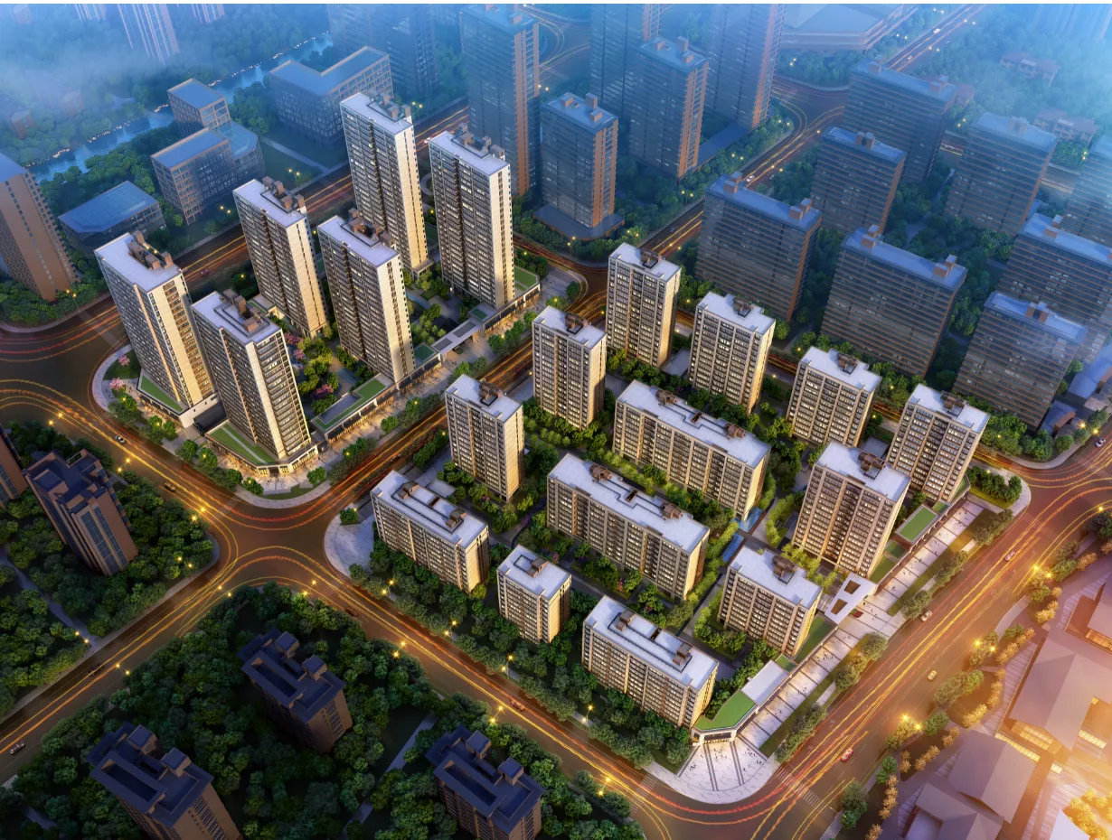

红星·檀府位于慈溪白沙路街道新城河地段，东至规划新城河，南至开发大道，西至新城大道北路，北至新城河5#地块；项目占地面积106,545.00M²，总建筑面积为246,287.48M²（地上171,410.03 M²，地下74,877.45M²），住宅建筑面积118,662.06M²，商业建筑面积47,489.71M²，社区用房626.20 M²，物业管理用房建筑面积516.02M²，物业经营用房建筑面积523.87M²，养老服务用房275.15M²，室内体育场馆651.73M²，配电房及环网站1,560.55M²，公厕268.64M²，消防及安防控制室170.03M²，垃圾收集间47.72M²，有线电视机房47.81M²，通信机房142.15M²，排气井面积428.39M²。项目由19幢10-26层中小高层住宅楼（其中10幢带底层商铺）与12幢沿街商铺及相关配套设施组成。

2重大事件披露
无。

3项目五证办理情况及施工进度情况

3.1项目五证办理情况说明
截至2021年2月28日项目五证办理计划及进度情况
证书 | 办理情况
不动产权证书 | 2020年7月1日
建设用地规划许可证 | 2020年6月30日
建设工程规划许可证 (6#—2地块) | 2020年9月8日
建设工程规划许可证 (6#—1 / 6#—3地块) | 2020年12月14日
建筑工程施工许可证 (6#—2地块) | 2020年9月17日
建筑工程施工许可证 (6#—1 / 6#—3地块) | 尚未办理
商品房预售许可证（檀府一期） | 2020年12月22日
商品房预售许可证（檀府二期） | 尚未办理
商品房预售许可证（檀府三期） | 尚未办理

3.2项目2021年2月份施工进度情况
3.2.1 6#-1地块

15#、16#地下室土方开挖；

3.2.2 6#-2地块

截止02月28日，总计土方开挖外运6980车，共计约十四万方（暂停出土）；
1、3#楼八层墙柱钢筋绑扎（暂停施工）；
2、2#楼九层墙柱钢筋绑扎（暂停施工）；
3、7#楼十层梁板浇筑完成（暂停施工）；
4、6#楼八层梁板浇筑完成（暂停施工）；
5、9#楼七层梁板浇筑完成（暂停施工）；
6、10#楼九层梁板模板铺设（暂停施工）；
7、5#楼四层梁板浇筑完成（暂停施工）；
8、1#楼二层梁板浇筑完成；
9、8#楼地下室顶板浇筑完成； 10、11#楼底板浇筑完成；
11、12#楼地下室底板浇筑完成。
3.2.3 6#-3地块

桩基单位开始进场施工。

3.3项目2021年3月施工计划
3.3.1 6#-1地块

1、15#、16#楼土方开挖完成；
2、15#、16#楼垫层、地下室底板完成，顶板完成80%；
3、19#、20#楼土方开挖完成；
4、19#、20#楼垫层及底板防水完成；
3.3.2 6#-2地块

1、11#、12#楼完成地下室顶板浇筑，地上部分完成结构三至四层浇筑；
2、13#、14#楼地下室底板、顶板浇筑完成，地上部分完成结构一至二层浇筑；
3、2#、3#、6#、9#楼完成结构封顶，2#、3#楼二次结构进场；
4、7#楼完成十至十四层结构楼面浇筑；
5、1#、8#楼完成一至五层结构楼面浇筑；
6、5#楼完成四至八层结构楼面浇筑；
7、10#楼因3#塔吊无法扶墙顶升，暂时只能施工至八层；
3.3.3 6#-3地块

桩基单位已于2月进场施工，争取在3月完成。

3.4 项目现场照片
6-1#地块

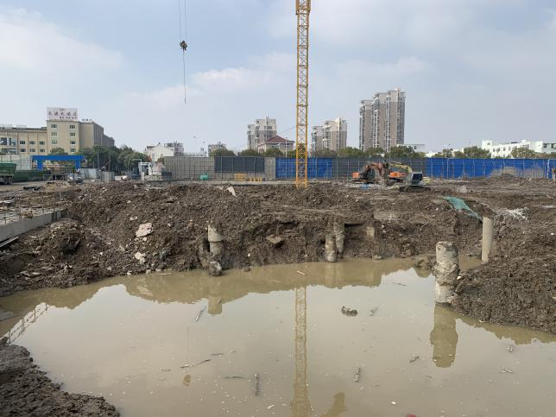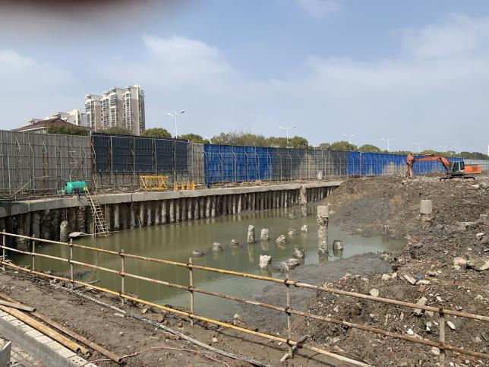

6-2#地块
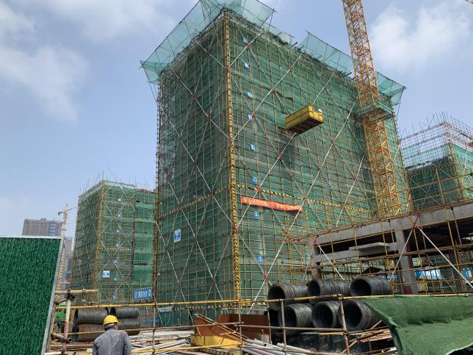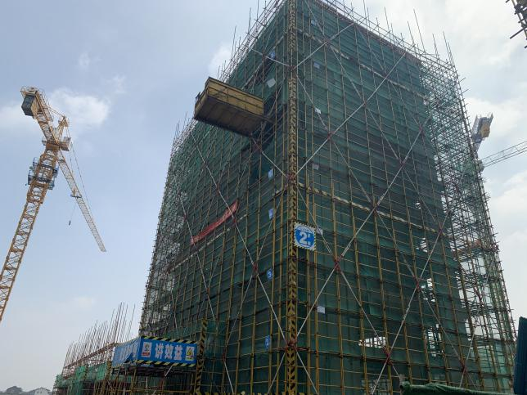

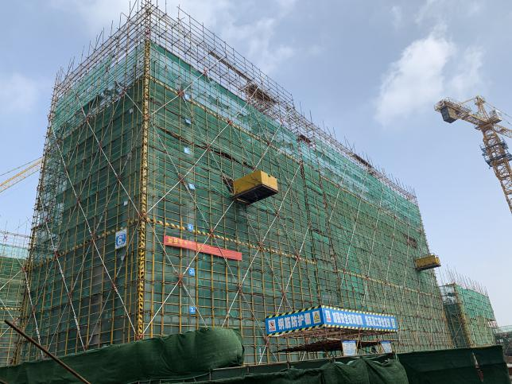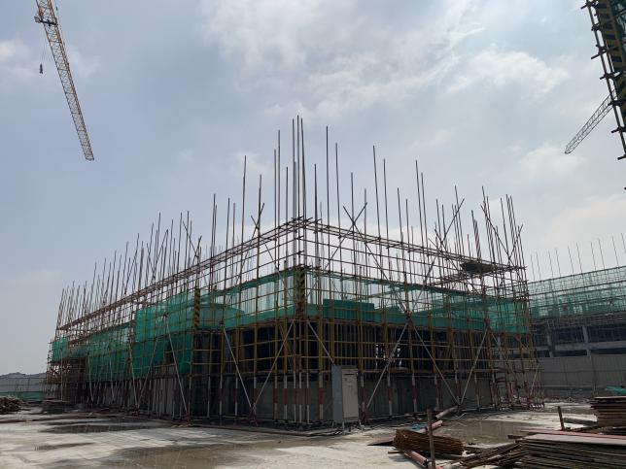
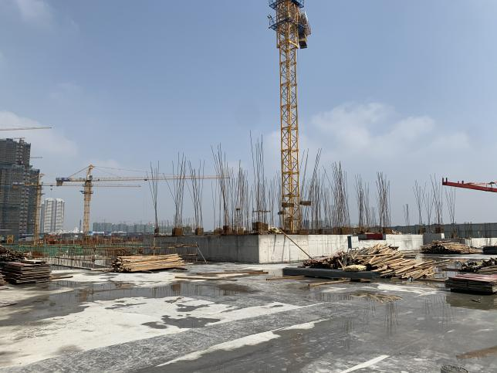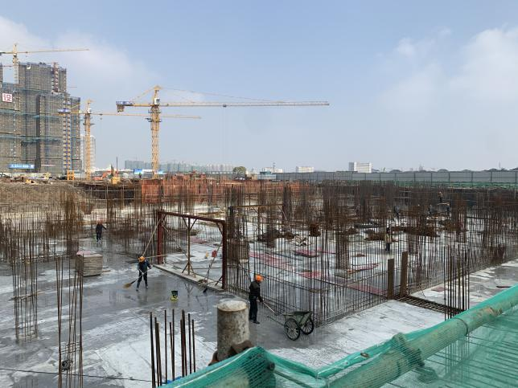
6-3#地块

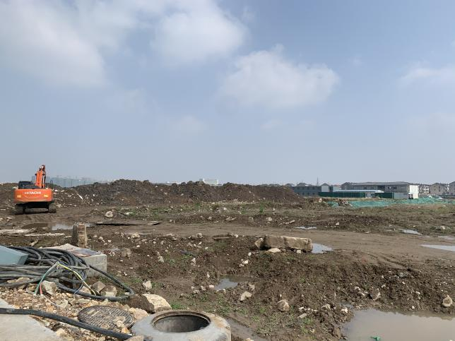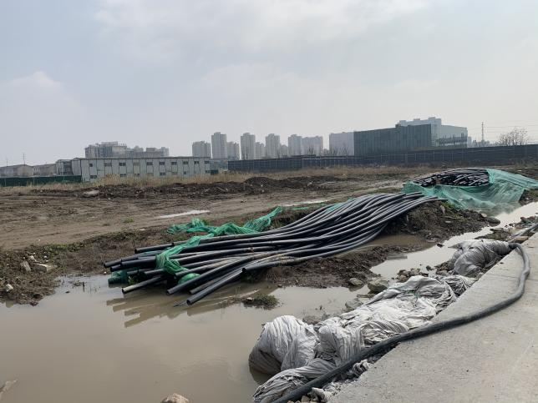

4印鉴使用情况
对于印鉴、证照的使用，项目公司人员按照监管协议规定，履行印鉴、证照使用流程，填写印鉴、证照使用登记表，康信君安监管人员了解用印事由，按事项对应审批流程经批复后方给予盖章。
2021年2月皓瑞置业印鉴使用登记表
序号 | 用印日期 | 印鉴名称 | 用印事由 | 用印材料及份数 | 经办部门 | 经办人 | 监印人
1 | 2021/02/01 | 公章+法人章+财章 | 为红星集团审计提供资料 | 中国银行、农业银行询证函 | 财务部 | 杨开波 | 毛伟红任飞霖
2 | 2021/02/01 | 公章+法人章 | 银行按揭合同（民生/广发） | 房屋按揭贷款合作协议（广发2份）、按揭合作协议+最高额保证合同（民生各2份） | 财务部 | 陈旭东 | 毛伟红任飞霖
3 | 2021/02/02 | 公章 | 住建局备案资料 | 商品房预售自己确认表4份 | 财务部 | 杨施 | 毛伟红任飞霖
4 | 2021/02/02 | 公章+法人章+财章 | 预售专管户付款 | 情况说明、商品房预售资金使用审批表（743070.37；1851457.25；8434416.34；）各1份 | 财务部 | 杨开波 | 毛伟红任飞霖
5 | 2021/02/20 | 公章+法人章 | 中国银行手续费开票 | 客户信息涉税登记表1份 | 财务部 | 杨开波 | 毛伟红任飞霖
6 | 2021/02/20 | 公章 | 中国银行监管户转账手续费 | 关于定期收取手续费的函1份 | 财务部 | 杨开波 | 毛伟红任飞霖
7 | 2021/02/20 | 公章+法人章+财章 | 贷款业务银行合作（临商银行宁波慈溪支行） | 股东决议3份、一手房贷款业务银企合作协议2份、签章样本2份 | 财务部 | 陈旭东 | 毛伟红任飞霖
8 | 2021/02/20 | 公章 | 6-1/6-3块地人防门供货签署合同 | 慈溪新城河项目6-1/6-3地块人防门供货及安装分包工程合同4份 | 成本部 | 张权 | 毛伟红任飞霖
9 | 2021/02/20 | 公章+法人章+财章 | 贷款业务银行合作（兴业银行宁波慈溪支行） | 股东决议3份、按揭贷款合作协议2份、证明1份、客户风险提示1份、确认书1份、法人身份证明1份 | 财务部 | 陈旭东 | 毛伟红任飞霖
10 | 2021/02/24 | 公章+法人章 | 贷款担保（邮政银行慈溪支行） | 开发商合作及担保协议4份 | 财务部 | 陈旭东 | 毛伟红任飞霖
11 | 2021/02/24 | 公章+法人章 | 按揭补充资料（民生银行慈溪支行） | 股东会决议3份 | 财务部 | 陈旭东 | 毛伟红任飞霖
12 | 2021/02/26 | 公章 | 员工离职 | 离职证明(李海斌）2份 | 人力资源部 | 胡林峰 | 毛伟红任飞霖
13 | 2021/02/26 | 公章 | 支付招聘网站服务费 | 公司关系说明2份（红星美凯龙与皓瑞置业） | 人力资源部 | 胡林峰 | 毛伟红任飞霖

2021年2月未发生印鉴证照外出。

5合同签订情况
2021年2月合同签订登记表

2021年2月期间，项目公司共计新签订合同6份。
序号 | 项目公司 | 用印日期 | 对方单位 | 合同文件名称 | 付款节点 | 合同金额（元） | 份数
1 | 皓瑞置业 | 2021/02/01 | 民生银行慈溪支行 | 按揭合作协议+最高额保证合同 | 按客户实际按揭情况 | 300,000,000.00 | 4
2 | 皓瑞置业 | 2021/02/01 | 广发银行 | 按揭合作协议 | 按客户实际按揭情况 | 300,000,000.00 | 2
3 | 皓瑞置业 | 2021/02/20 | 浙江银安人防设备有限公司 | 慈溪新城河项目6-1/6-3地块人防门供货及安装分包工程合同 | 人防门框全部预埋完成支付至合同价款的40%，门扇全部安装完成支付至合同价款的95%，验收通过且结算完成支付至合同价款的100% | 686,409.62 | 4
4 | 皓瑞置业 | 2021/02/20 | 临商银行宁波慈溪支行 | 一手房贷款业务银企合作协议 | 按客户实际按揭情况 | 200,000,000.00 | 2
5 | 皓瑞置业 | 2021/02/20 | 兴业银行宁波慈溪支行 | 按揭贷款业务合作协议 | 按客户实际按揭情况 | 300,000,000.00 | 2
6 | 皓瑞置业 | 2021/02/24 | 中国邮政储蓄银行慈溪支行 | 开发商合作及担保协议 | 按客户实际按揭情况 | 200,000,000.00 | 4

6 项目销售情况汇总表
截至2021年2月28日红星檀府项目销售汇总表
住宅 | 单位 | 本期累计 | 本期新增
房源套数 | 套 | 198 | 0
认购套数 | 套 | 198 | 5
签约套数 | 套 | 198 | 7
备案套数 | 套 | 191 | 13
房源面积 | M² | 30,628.12 | 0
认购面积 | M² | 30,628.12 | 0
签约面积 | M² | 30,628.12 | 0
备案面积 | M² | 29671.54 | 2070.95
签约总额 | 元 | 625,735,934.00 | 19,065,934.00
回款总额 | 元 | 218,230,691.00 | 13,060,691.00
注：1、网签账户名、密码未移交共管，网签备案信息来源为项目公司提供的网签明细表；
- 房源套数及房源面积为慈溪红星檀府项目已取得商品房预售证的总套数及总面积,回款总额为银行收到销售回款金额；
- 本月发生退认购无，退签约无。

7 项目竞品分析
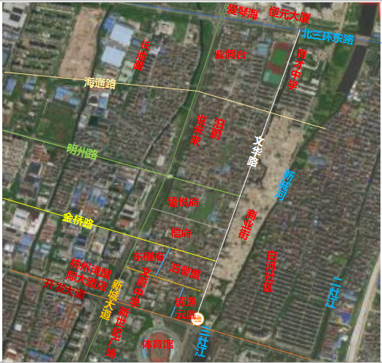
红星檀府项目位于慈溪市规划的综合服务核上，紧邻老城综合片，属于老城向外辐射的第一圈层。项目位于新城河板块绝对中心位置，紧邻核心区137亩滨河艺术商业街。周边规划有大片住宅、商住用地，未来人口密度高。北面规划有客运站，拟规划高铁站，带来大量差旅人群。红星檀府与北边的文化教育产业园区形成互动，为体育馆和新城区带来飞速发展的消费观。项目北边均为大型商业mall，打造体验式商业街，形成差异化，将老城区的商业模式迭代升级。红星檀府项目是全宁波唯一一个泛会所数量最多、功能最全、配置最高的社区，规划“儿童游乐”、“青少年运动学习”、“成人社交”、“老年康养”4 大主题共十多个场景全年龄段泛会所。
2021年2月竞品楼盘情况
序号 | 项目名称 | 项目简介 | 主力  在售 | 装修 | 面积分布（M²） | 均价  （元）
1 | 湖樾云著 | 处于人和路，建筑面积28万方，包含1740户， | 叠拼、洋房、高层 | 毛坯 | 128-226 | 21500
2 | 慈澜府一  （融创） | 处于教场山南路，建筑面积：10万方，项目规划：建设354户 | 高层  小高层 | 精装 | 143-237 | 待更新
3 | 紫阙台  （碧桂园） | 处于北三环东路 | 高层 | 毛坯 | 待更新 | 待更新
4 | 臻悦府 | 浒山街道新城大道与明州路交叉口，占地面积：121545平方米；建筑面积：210000平方米，项目规划建设792户，楼栋总数13幢 | 高层 | 毛坯 | 130-270 | 19200

8 资金情况

8.1 资金使用汇总
2021年2月监管范围内资金共计流入12,897,044.00元：其中基本户流入14,00,000.00元，销售专管户流入11,497,044.00元；共计流出14,275,306.05元：其中基本户流出3,246,362.09元，销售专管户流出11,028,943.96元。（明细详见下表）

2021年2月资金流入明细表 (基本户)
序号 | 项目公司 | 日期 | 付款方 | 款项说明 | 款项类型 | 金额（元） | 收款行
1 | 皓瑞置业 | 2021/02/24 | 上海红星美凯龙置业有限公司 | 往来结算款 | 往来款 | 1,000,000.00 | 农业银行2088
2 | 皓瑞置业 | 2021/02/24 | 宁波普利凯建筑科技有限公司 | 慈溪新成大道项目6-1#地块投标保证金 | 保证金 | 100,000.00 | 农业银行2088
3 | 皓瑞置业 | 2021/02/25 | 宁波宝龙建筑构件有限公司 | 慈溪新城大道6-1地块宝龙PC保证金 | 退保证金 | 100,000.00 | 农业银行2088
4 | 皓瑞置业 | 2021/02/26 | 宁波蛟川构件有限公司 | 投标保证金 | 保证金 | 100,000.00 | 农业银行2088
5 | 皓瑞置业 | 2021/02/26 | 宁波甬昇建筑科技有限公司 | 投标保证金 | 退保证金 | 100,000.00 | 农业银行2088
合 计： |  |  |  | 1,400,000.00

2021年2月资金流入明细表 (预售房屋专管户)
序号 | 项目公司 | 日期 | 付款方 | 款项说明 | 金额（元） | 收款行
1 | 皓瑞置业 | 20210201 | POS机 | 销售款 | 1,443,202.00 | 中国银行0741
2 | 皓瑞置业 | 20210202 | POS机 | 销售款 | 1,095,109.00 | 中国银行0741
3 | 皓瑞置业 | 20210203 | POS机 | 销售款 | 1,501,660.00 | 中国银行0741
4 | 皓瑞置业 | 20210204 | 陆瑞颖 | 销售款 | 500,000.00 | 中国银行0741
5 | 皓瑞置业 | 20210204 | POS机 | 销售款 | 2,513,842.00 | 中国银行0741
6 | 皓瑞置业 | 20210204 | 陆瑞颖 | 销售款 | 180,000.00 | 中国银行0741
7 | 皓瑞置业 | 20210207 | POS机 | 销售款 | 1,315,539.00 | 中国银行0741
8 | 皓瑞置业 | 20210208 | POS机 | 销售款 | 608,569.00 | 中国银行0741
9 | 皓瑞置业 | 20210210 | 陆瑞颖 | 销售款 | 490,000.00 | 中国银行0741
10 | 皓瑞置业 | 20210222 | POS机 | 销售款 | 249,962.00 | 中国银行0741
11 | 皓瑞置业 | 20210226 | POS机 | 销售款 | 1,549,161.00 | 中国银行0741
12 | 皓瑞置业 | 20210227 | 陈军立 | 销售款 | 50,000.00 | 中国银行0741
合 计： |  |  |  |  | 11,497,044.00

2021年2月资金流出明细表 (基本户)
序号 | 项目公司 | 支付时间 | 收款方 | 资金用途 | 金额（元） | 出款行
1 | 皓瑞置业 | 2021.02.02 | 刘伟 | 员工通讯费 | 188.30 | 农业银行2088
2 | 皓瑞置业 | 2021.02.02 | 沈波 | 员工住房补贴 | 3,600.00 | 农业银行2088
3 | 皓瑞置业 | 2021.02.02 | 智联网络技术有限公司 | 1月自销工资 | 99,426.28 | 农业银行2088
4 | 皓瑞置业 | 2021.02.02 | 宁波顺丰速运有限公司 | 12月快递费 | 926.00 | 农业银行2088
5 | 皓瑞置业 | 2021.02.02 | 胡林锋 | 食堂费用 | 1,111.20 | 农业银行2088
6 | 皓瑞置业 | 2021.02.02 | 胡林锋 | 办公用品采购 | 354.00 | 农业银行2088
7 | 皓瑞置业 | 2021.02.02 | 胡林锋 | 招待费 | 500.00 | 农业银行2088
8 | 皓瑞置业 | 2021.02.02 | 上海外服（集团）有限公司 | 外服费 | 98,348.02 | 农业银行2088
9 | 皓瑞置业 | 2021.02.02 | 刘伟 | 员工住房补贴 | 3,600.00 | 农业银行2088
10 | 皓瑞置业 | 2021.02.02 | 农行慈溪支行 | 手续费 | 56.50 | 农业银行2088
11 | 皓瑞置业 | 2021.02.02 | ETC通行费资金归集户 | 20210131沪ACV331，浙江宁波北站-上海崧泽高架路站 | 147.80 | 农业银行2088
12 | 皓瑞置业 | 2021.02.02 | ETC通行费资金归集户 | 20210131沪ACV331，上海崧泽高架路站-上海枫泾站沪昆 | 28.50 | 农业银行2088
13 | 皓瑞置业 | 2021.02.02 | ETC通行费资金归集户 | 20210129沪ACV331，浙江宁波北站-浙江慈溪站 | 21.85 | 农业银行2088
14 | 皓瑞置业 | 2021.02.02 | ETC通行费资金归集户 | 20210129沪ACV331，浙江掌起站-浙江宁波北站 | 23.58 | 农业银行2088
15 | 皓瑞置业 | 2021.02.03 | ETC通行费资金归集户 | 20210201沪ACV331，上海枫泾站沪昆-浙江宁波新区西站 | 97.16 | 农业银行2088
16 | 皓瑞置业 | 2021.02.03 | ETC通行费资金归集户 | 20210201沪ACV331，浙江慈溪站-浙江宁波北站 | 31.35 | 农业银行2088
17 | 皓瑞置业 | 2021.02.03 | 国网浙江慈溪市供电有限公司城镇电费专户 | 电费 | 1,234.02 | 农业银行2088
18 | 皓瑞置业 | 2021.02.03 | 国网浙江慈溪市供电有限公司城镇电费专户 | 电费 | 26,287.21 | 农业银行2088
19 | 皓瑞置业 | 2021.02.03 | 国网浙江慈溪市供电有限公司城镇电费专户 | 电费 | 7,276.34 | 农业银行2088
20 | 皓瑞置业 | 2021.02.03 | 国网浙江慈溪市供电有限公司城镇电费专户 | 电费 | 7,615.79 | 农业银行2088
21 | 皓瑞置业 | 2021.02.04 | ETC通行费资金归集户 | 20210202沪ACV331，浙江宁波北站-浙江慈溪站 | 21.85 | 农业银行2088
22 | 皓瑞置业 | 2021.02.04 | ETC通行费资金归集户 | 20210202沪ACV331，浙江慈溪站-浙江宁波北站 | 31.35 | 农业银行2088
23 | 皓瑞置业 | 2021.02.05 | 戴艳艳 | 招待费 | 18,720.00 | 农业银行2088
24 | 皓瑞置业 | 2021.02.05 | 李海斌 | 停车费报销 | 421.00 | 农业银行2088
25 | 皓瑞置业 | 2020.02.05 | 茅立明 | 员工餐补 | 870.00 | 农业银行2088
26 | 皓瑞置业 | 2021.02.05 | 茅立明 | 员工通讯费 | 112.00 | 农业银行2088
27 | 皓瑞置业 | 2021.02.05 | 茅立明 | 员工餐补 | 600.00 | 农业银行2088
28 | 皓瑞置业 | 2021.02.05 | 张权 | 员工住房补贴 | 4,800.00 | 农业银行2088
29 | 皓瑞置业 | 2021.02.05 | 戴艳艳 | 费用报销 | 2,770.05 | 农业银行2088
30 | 皓瑞置业 | 2021.02.05 | 慈溪市杭州湾大酒店有限公司 | 招待费 | 4,054.00 | 农业银行2088
31 | 皓瑞置业 | 2021.02.05 | 戴艳艳 | 招待费 | 18,922.00 | 农业银行2088
32 | 皓瑞置业 | 2021.02.05 | 戴艳艳 | 招待费 | 16,406.00 | 农业银行2088
33 | 皓瑞置业 | 2021.02.05 | 戴艳艳 | 招待费 | 4,950.00 | 农业银行2088
34 | 皓瑞置业 | 2021.02.05 | 汪兴兴 | 招待费 | 6,781.00 | 农业银行2088
35 | 皓瑞置业 | 2021.02.05 | 周宁 | 员工通讯费 | 600.00 | 农业银行2088
36 | 皓瑞置业 | 2021.02.05 | 周宁 | 差旅费 | 204.00 | 农业银行2088
37 | 皓瑞置业 | 2021.02.05 | 周宁 | 差旅费 | 325.00 | 农业银行2088
38 | 皓瑞置业 | 2021.02.05 | 上海伦伟实业有限公司 | 采购电脑 | 5,106.00 | 农业银行2088
39 | 皓瑞置业 | 2021.02.05 | 胡林锋 | 食堂费用 | 216.00 | 农业银行2088
40 | 皓瑞置业 | 2021.02.05 | ETC通行费资金归集户 | 20210203沪ACV331，浙江宁波北站-浙江慈溪站 | 21.85 | 农业银行2088
41 | 皓瑞置业 | 2021.02.06 | 员工 | 员工工资 | 375,742.52 | 农业银行2088
42 | 皓瑞置业 | 2021.02.07 | ETC通行费资金归集户 | 20210203沪ACV331，浙江泗门站-浙江马渚站 | 12.31 | 农业银行2088
43 | 皓瑞置业 | 2021.02.07 | ETC通行费资金归集户 | 20210204沪ACV331，浙江宁波北站-浙江慈溪站 | 21.85 | 农业银行2088
44 | 皓瑞置业 | 2021.02.07 | ETC通行费资金归集户 | 20210203沪ACV331，浙江牟山付站-浙江宁波北站 | 36.71 | 农业银行2088
45 | 皓瑞置业 | 2021.02.07 | 农行慈溪支行 | 扣收询证函邮寄费手续费 | 20.00 | 农业银行2088
46 | 皓瑞置业 | 2021.02.07 | 员工 | 发工资 | 1,106,163.72 | 农业银行2088
47 | 皓瑞置业 | 2021.02.08 | 农行慈溪支行 | 手续费费用 | 3.50 | 农业银行2088
48 | 皓瑞置业 | 2021.02.08 | ETC通行费资金归集户 | 20210205沪ACV331，浙江宁波北站-浙江慈溪站 | 21.85 | 农业银行2088
49 | 皓瑞置业 | 2021.02.08 | ETC通行费资金归集户 | 20210206沪ACV331，浙江宁波东站-浙江慈溪站 | 31.91 | 农业银行2088
50 | 皓瑞置业 | 2020.02.08 | ETC通行费资金归集户 | 20210204沪ACV331，浙江慈溪站-浙江宁波北站 | 31.35 | 农业银行2088
51 | 皓瑞置业 | 2020.02.08 | ETC通行费资金归集户 | 20210205沪ACV331，浙江慈溪站-浙江宁波北站 | 31.35 | 农业银行2088
52 | 皓瑞置业 | 2021.02.09 | ETC通行费资金归集户 | 20210207沪ACV331，浙江宁波北站-浙江慈溪站 | 21.85 | 农业银行2088
53 | 皓瑞置业 | 2021.02.09 | ETC通行费资金归集户 | 20210206沪ACV331，浙江慈溪站-浙江宁波北站 | 31.35 | 农业银行2088
54 | 皓瑞置业 | 2021.02.10 | ETC通行费资金归集户 | 20210207沪ACV331，浙江慈溪站-浙江宁波北站 | 31.35 | 农业银行2088
55 | 皓瑞置业 | 2021.02.12 | 农行慈溪支行 | 短信费 | 30.00 | 农业银行2088
56 | 皓瑞置业 | 2021.02.16 | 国网浙江慈溪市供电有限公司城镇电费专户 | 电费 | 1,148.83 | 农业银行2088
57 | 皓瑞置业 | 2021.02.16 | 国网浙江慈溪市供电有限公司城镇电费专户 | 电费 | 1,503.59 | 农业银行2088
58 | 皓瑞置业 | 2021.02.16 | 国网浙江慈溪市供电有限公司城镇电费专户 | 电费 | 41.27 | 农业银行2088
59 | 皓瑞置业 | 2021.02.16 | 国网浙江慈溪市供电有限公司城镇电费专户 | 电费 | 17,120.56 | 农业银行2088
60 | 皓瑞置业 | 2021.02.19 | 慈溪市自来水有限公司 | 水费 | 18,578.00 | 农业银行2088
61 | 皓瑞置业 | 2021.02.20 | 国家金库慈溪市支库 | 实时扣税请求 | 6,536.48 | 农业银行2088
62 | 皓瑞置业 | 2021.02.20 | 国家金库慈溪市支库 | 实时扣税请求 | 4,784.90 | 农业银行2088
63 | 皓瑞置业 | 2021.02.20 | 国家金库慈溪市支库 | 实时扣税请求 | 10,663.50 | 农业银行2088
64 | 皓瑞置业 | 2021.02.20 | 国家金库慈溪市支库 | 实时扣税请求 | 165,335.64 | 农业银行2088
65 | 皓瑞置业 | 2021.02.20 | 国家金库慈溪市支库 | 实时扣税请求 | 16,533.56 | 农业银行2088
66 | 皓瑞置业 | 2021.02.20 | 国家金库慈溪市支库 | 实时扣税请求 | 135,005.71 | 农业银行2088
67 | 皓瑞置业 | 2021.02.20 | 国家金库慈溪市支库 | 实时扣税请求 | 1,916.60 | 农业银行2088
68 | 皓瑞置业 | 2021.02.22 | 宁波市住房公积金管理中心慈溪分中心住房公积金存款户 | 宁波市住房公积金管理中代扣 | 7,070.00 | 农业银行2088
69 | 皓瑞置业 | 2021.02.22 | 中国电信股份有限公司慈溪分公司 | 信息费 | 299.80 | 农业银行2088
70 | 皓瑞置业 | 2021.02.22 | 关敏梁 | 员工通讯费 | 157.25 | 农业银行2088
71 | 皓瑞置业 | 2021.02.22 | 胡林锋 | 招待费 | 610.00 | 农业银行2088
72 | 皓瑞置业 | 2021.02.22 | 戴艳艳 | 招待费 | 6,234.50 | 农业银行2088
73 | 皓瑞置业 | 2021.02.22 | 胡林锋 | 食堂费用 | 3,790.00 | 农业银行2088
74 | 皓瑞置业 | 2021.02.22 | 胡林锋 | 桶水费用 | 900.00 | 农业银行2088
75 | 皓瑞置业 | 2021.02.22 | 宁波嘉致恒餐饮服务有限公司 | 食堂费用 | 6,000.00 | 农业银行2088
76 | 皓瑞置业 | 2021.02.22 | 戴艳艳 | 春节福利报销 | 15,500.00 | 农业银行2088
77 | 皓瑞置业 | 2021.02.22 | 雪龙黑牛食品（上海）有限公司 | 货款 | 6,500.00 | 农业银行2088
78 | 皓瑞置业 | 2021.02.22 | 周宁 | 员工通讯费 | 600.00 | 农业银行2088
79 | 皓瑞置业 | 2021.02.22 | 胡林锋 | 员工通讯费 | 122.24 | 农业银行2088
80 | 皓瑞置业 | 2021.02.22 | 农行慈溪支行 | 手续费 | 32.00 | 农业银行2088
81 | 皓瑞置业 | 2021.02.22 | ETC通行费资金归集户 | 20210219沪ACV331，浙江宁波北站-浙江慈溪站 | 21.85 | 农业银行2088
82 | 皓瑞置业 | 2021.02.23 | ETC通行费资金归集户 | 20210220沪ACV331，浙江泗门站-浙江平水站 | 35.97 | 农业银行2088
83 | 皓瑞置业 | 2021.02.23 | ETC通行费资金归集户 | 20210220沪ACV331，浙江绍兴站-浙江牟山付站 | 20.82 | 农业银行2088
84 | 皓瑞置业 | 2021.02.24 | 上海戊益企业管理中心 | 财务顾问费 | 1,000,000.00 | 农业银行2088
85 | 皓瑞置业 | 2021.02.26 | ETC通行费资金归集户 | 20210223沪ACV331，浙江慈溪站-上海崧泽高架路站 | 130.70 | 农业银行2088
86 | 皓瑞置业 | 2021.02.26 | ETC通行费资金归集户 | 20210224沪ACV331，上海崧泽高架路站-浙江慈溪站 | 130.70 | 农业银行2088
合 计： |  |  |  | 3,246,362.09

2021年2月资金流出明细表 (预售房屋专管户)
序号 | 项目公司 | 支付时间 | 收款方 | 资金用途 | 金额（元） | 出款行
1 | 皓瑞置业 | 20210208 | 慈溪城关建筑有限公司 | 工程款 | 8,434,416.34 | 中国银行0741
2 | 皓瑞置业 | 20210208 | 慈溪城关建筑有限公司新城河6#地块6#-2项目农民工工资专户 | 农民工工资 | 1,851,457.25 | 中国银行0741
3 | 皓瑞置业 | 20210208 | 宁波夏和市政工程有限公司 | 工程款 | 743,070.37 | 中国银行0741
合 计： |  |  |  | 11,028,943.96

8.2 各银行账户余额

根据项目公司提供的银行对账单，截至2021年2月28日，各资金账户余额总计74,470,948.80元。详见下表。
2021年2月28日银行账户余额表
公司 | 开户银行名称 | 账号 | 账户性质 | 账户余额
皓瑞置业 | 中国农业银行慈溪支行 | 39502001040042088 | 基本户 | 6,248,517.27
皓瑞置业 | 中国银行慈溪支行 | 401378880741 | 监管户 | 68,222,431.53
合 计 |  |  |  | 74,470,948.80

附件

附件一 项目平面图
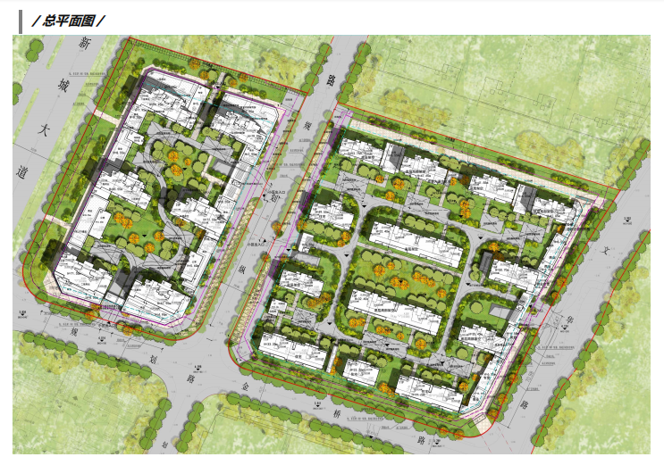

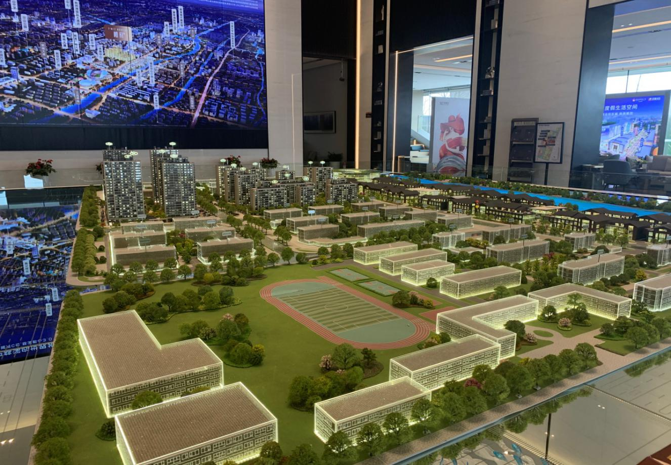

附件二 银行对账单
1、中国银行慈溪支行
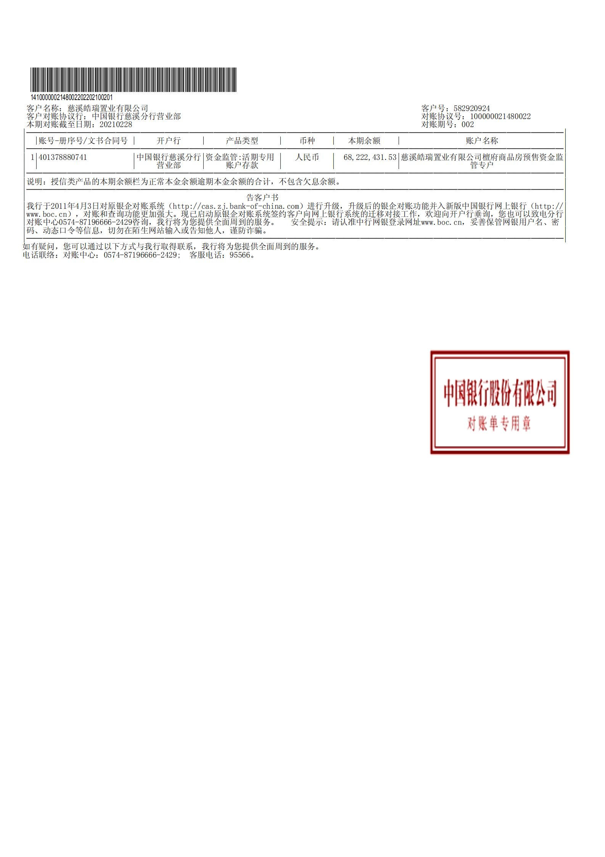

2、中国农业银行慈溪支行

